ANTEPROJETO DE LEI ___________/2017

ISENTA O RECOLHIMENTO DE ISS OS ESPETÁCULOS TEATRAIS, CIRCENSES E EXIBIÇÕES MUNICAIS

Art. 1º: Ficam isentos do recolhimento do Imposto Sobre Serviço os espetáculos teatrais, circenses e exibições musicais, a se apresentarem ou se instalarem no município de Sete Lagoas, pelo prazo de 2 (dois) anos.

Art. 2º: O executivo regulamentará esta lei, no que couber, dentro de sessenta dias.

Art. 3º: Esta lei entrará em vigor na data de sua publicação, revogadas as disposições em contrário.

Sala das sessões 20 de novembro 2017.

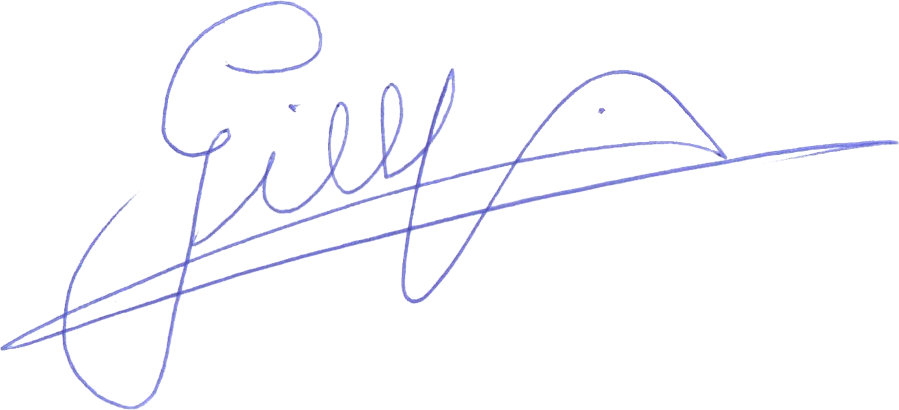
GILBERTO PEREIRA DA SILVA
VEREADOR/PMDB

JUSTIFICATIVA

Os espetáculos teatrais, circenses e musicais tem raiz na linhagem da mais autentica cultura popular. São espetáculos que envolvem seus produtores e artistas da alma ao corpo. Com freqüência esses profissionais empenham seus bens pessoais para poder produzir e manter em cartaz um tipo de arte que é o trabalho de sua vida. O retorno nem sempre compensa o investimento. Dessa forma, a isenção do recolhimento de ISS sobre esses espetáculos é um ato de investimento na cultura popular, na tradição dos espetáculos que aproximam pessoas, na recuperação da história da arte.

Sala das sessões 20 de novembro 2017.

GILBERTO PEREIRA DA SILVA
VEREADOR/PMDB

